**Информация к проекту решения по заявлению:**

**ООО «ЭЦ Олимп»**

**Земельный участок:**

адрес: **Октябрьский район**, Сакко и Ванцетти.;

кадастровый номер **54:35:074660:365**;

площадь 0,0222 га;

(планшет 1657).

**Зонирование:** (зона делового, общественного и коммерческого назначения (ОД-1), подзона делового, общественного и коммерческого назначения с объектами различной плотности жилой застройки (ОД-1.1)).

**Заявление в части:** *в части уменьшения минимального процента застройки с 25 % до 16 % в границах земельного участка.*

**Обоснование:** *в связи с тем, что конфигурация земельного участка и наличие инженерных сетей в границах земельного участка являются неблагоприятными для застройки.*

**Планируется: Строительство контрольно-пропускного пункта.**

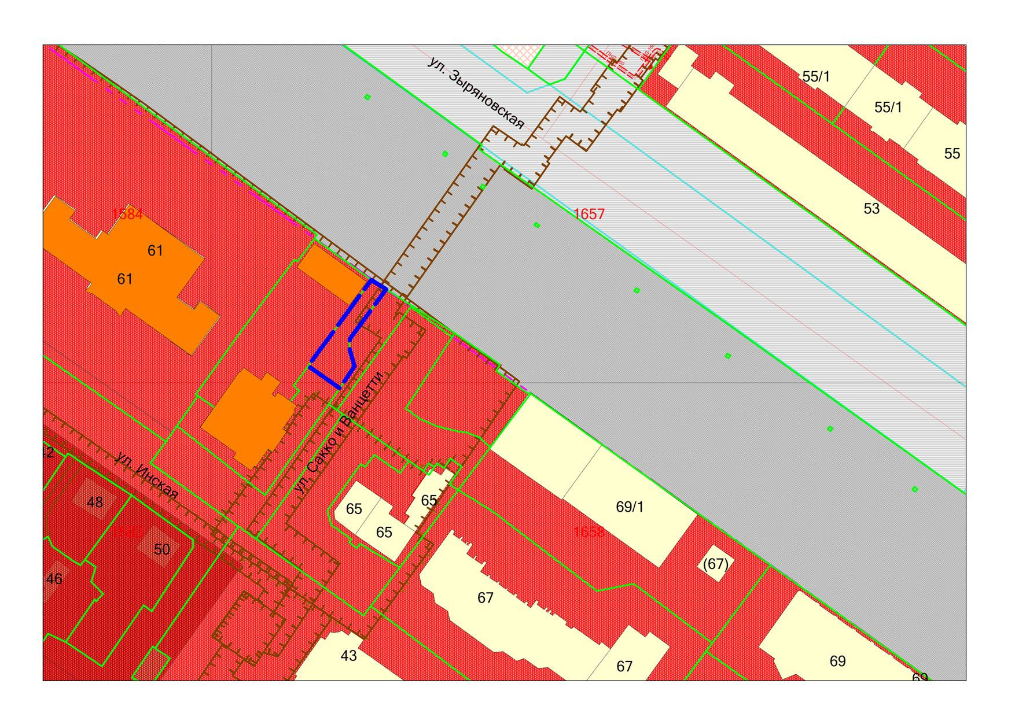

**ОД-1.1**

**54:35:074660:365**